ISTITUTO TECNICO INDUSTRIALE STATALE
“CARLO ZUCCANTE” VENEZIA - MESTRE

Anno scolastico: 2004-2005 Classe 5^ISE

Area di progetto

Seno Damiano, Marchese Andrea, Doria Luca

SISTEMA DI TRASMISSIONE E RICEZIONE E-MAIL

- PREFAZIONE....................................................................................1
- PROGETTAZIONE DEL SISTEMA........................................................2
  - MTA & MUA ...........................................................................*
  - Il percorso compiuto dal messaggio...........................................*
  - Il formato di un messaggio di posta elettronica............................
  - Schema finale del sistema.........................................................
- POP 3............................................................................................3

  - Comandi imposti dal protocollo...................................................
  - Implementazione...................................................................4
  - Interazione con MySQL............................................................5
  - Algoritmo di crittografia MD5....................................................6
  - Codice...................................................................................7
- SMTP.............................................................................................8

  - Il modello SMTP.....................................................................8
  - Comandi imposti dal protocollo................................................8
  - Implementazione...................................................................9
  - Interazione con MySQL..........................................................10
  - Codice.................................................................................11
- IMMAGAZZINAMENTO DATI...........................................................12
  - Database centrale ....................................................................13
    - Diagramma ER.................................................................14
    - Implementazione tabelle in SQL..........................................15
  - Memorizzazione su disco WebServer............................................19
- COOL MAIL - Sistema invio e ricezione mail.......................................20
  - Utilizzo di PHP.............................................................................21
  - Interazione con i server POP3 e SMTP.............................................23
  - Memorizzazione Email su pagine HTML e su disco.............................24
- CONCLUSIONI ...............................................................................25
1. PREFAZIONE
Il fenomeno della posta elettronica risale agli inizi degli anni ’80 e tuttora è tra i servizi più utilizzati dai frequentatori del World Wide Web. Tuttavia nel lontano 1982 quando per la prima volta all’Università della California si ideò un protocollo per la trasmissione dei messaggi elettronici chiamato SMTP ( Simple Mail Transfer Protocol ), il concetto di “posta elettronica” era ben lontano da quello del “Web”. I primi a sperimentare questo magico modo di comunicare erano infatti obbligati a conoscere i comandi dei protocolli per la trasmissione e la ricezione dei propri messaggi, i quali non erano altro che semplici stringhe di testo, ben differenti dalle odierne email ultra colorate e sature di immagini e suoni. Un’altra strada era rappresentata dall’utilizzo di software adeguati al ritiro e all’invio della posta ( attualmente identificati da MS Outlook, Eudora ed IncrediMail ), i quali implementavano internamente i protocolli utilizzati dal fornitore del “servizio postale”. Tuttavia l’attività restava riservata ai pochi fortunati proprietari di modem, allora sufficientemente veloci per la trasmissione di poche stringhe di byte.
Un’importante svolta si ebbe dopo il 1996: la nascita del noto protocollo per la visualizzazione delle pagine web, l’HTTP ( Hyper Text Transfer Protocol ) e l’aumento delle prestazioni dei modem diede l’incipit per la formazione della rete Internet così come la conosciamo oggi. Con la crescita dei siti internet, aumentò di conseguenza il numero dei fornitori di posta elettronica, i quali mettevano a disposizione un numero quasi infinito di “caselle postali” liberamente visualizzabili dal sito del produttore stesso. I primi colossi che intrapresero questa strada furono AOL, Geocities, Yahoo e la nota Microsoft. Le email però restavano composte da semplici caratteri e prive di qualsiasi elemento multimediale. Tale situazione non era però destinata a durare: con l’introduzione dello standard MIME ( Multipurpose Internet Mail Extension ) l’email poterono includere allegati, e grazie alla cooperazione del linguaggio HTML ( Hyper Text Markup Language ) immagini, suoni e animazioni poterono accompagnare i messaggi elettronici. D’altra parte l’avvento delle tanto amate email portò alla nascita di fenomeni come lo Spam e aumentò le vie di penetrazione dei Virus. La posta elettronica si può comunque definire uno degli aspetti più rilevanti degli anni ’90 e attualmente milioni e milioni di individui si spediscono da ogni parte del mondo lettere in grado di pervenire a destinazione al massimo nel giro di poche ore se non in una manciata di secondi.
Il progetto realizzato vuole quindi riprodurre la pianificazione di un sistema che permetta a diversi utenti di accedere alla propria casella postale semplicemente collegandosi ad un sito che dia loro la possibilità di visualizzare ed inviare email multimediali, rendendo quindi non necessaria l’esistenza di un software specifico nel terminale dell’utente stesso. ( fatta eccezione per un normalissimo Browser di pagine HTML)

2. PROGETTAZIONE DEL SISTEMA
Al fine di pianificare in modo efficiente il sistema in esame è necessario apprendere alcune nozioni fondamentali circa il mondo della posta elettronica, quali:
- I sottosistemi che consentono lo scambio dei messaggi
- Le fasi della trasmissione di un messaggio
- La struttura di un messaggio di posta elettronica

Solamente dopo aver analizzato tali punti si è in grado di proseguire con la progettazione del sistema.

Nei capitoli successivi verrà analizzato ognuno di questi punti fondamentali.

2.1 MTA & MUA
Due sottosistemi permettono grazie alla loro cooperazione lo scambio dei messaggi elettronici. Essi prendono il nome di:

- Mail User Agent (MUA)
- Mail Transport Agent (MTA)
Il primo permette all'utente finale di:
- comporre messaggi;
- consegnarli a un MTA per la trasmissione;
- ricevere e leggere messaggi;
- salvarli o eliminarli.
Il secondo si occupa di:
- trasportare i messaggi sulla rete, fino alla consegna a un MTA di destinazione
- rispondere ai MUA dei vari utenti per consegnare loro la posta arrivata;
Talvolta tali sottosistemi sono supportati da un organo supplementare chiamato MDA ( Mail Delivery Agent ), il quale ha lo scopo di consegnare materialmente i messaggi di posta elettronica.

La figura che segue chiarisce come questi tre sottosistemi interagiscano tra di loro:

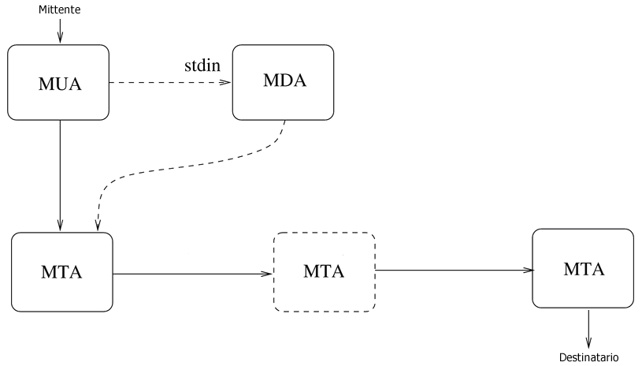
Come è facile intuire alcuni elementi sono stati tratteggiati, al fine di segnalare che essi possono o meno esistere in un tipico sistema. Non è infatti sempre detto che un MTA debba comunicare con MTA intermedi per la consegna di un messaggio elettronico, e in certi casi potrebbe consegnare il messaggio personalmente (nel caso in cui mittente e destinatario appartengano allo stesso dominio).

Il passo successivo consiste nel trasformare queste due entità astratte in qualcosa di più concreto, supponendo di aver bisogno di:

- Un client, identificato da un normalissimo browser
- Un WebServer supportato da un hard disk
- Un Server di ricezione
- Un Server di trasmissione
- Una base di dati

Un utente che ha bisogno di accedere alla propria casella di posta elettronica deve semplicemente connettersi con il proprio Browser ( per esempio Internet Explorer, Netscape Navigator, Mozilla FireFox) all’indirizzo del WebServer fornitore del servizio, il quale ha il compito di dialogare con i sistemi di ricezione e di invio della posta elettronica e fare da intermediario tra l’utente e i due server. Il primo di questi server entra in gioco quando un utente decide di visualizzare il contenuto della sua casella di posta. In questo modo il WebServer inoltra tale richiesta al server dedicato, il quale comunica con la base di dati allocata nella macchina del fornitore del servizio, contenente le email destinate all’utente. Tali email vengono allocate precedentemente dal server di trasmissione, il quale ha sia il compito di memorizzare i messaggi nel database locale sia di comunicare con gli altri sistemi di trasmissione presenti nella rete Internet, nel caso in cui il destinatario di una certa email appartenga ad un altro gestore di posta elettronica.

Corrispondentemente, sono definiti due protocolli principali per la posta elettronica:
- SMTP (Simple Mail Transfer Protocol) per il trasporto dei messaggi:
  - dal MUA di origine ad un MTA;
  - fra vari MTA, da quello di partenza fino a quello di destinazione;
- POP3 (Post Office Protocol) versione 3 per la consegna di un messaggio da parte di un MTA al MUA di destinazione.

4. SIMPLE MAIL TRANSFER PROTOCOL

Il protocollo SMTP fece la sua prima comparsa circa 20 anni fa e tuttora è il sistema di invio delle email più utilizzato. Benchè sia da diversi anni presente una sua estensione orientata alla sicurezza nota con il nome di Secure SMTP, la versione utilizzata per il progetto è ancora quella datata 1982.

Riepilogando un server SMTP ha il compito di trasportare i messaggi:
    - dal MUA di origine ad un MTA;
    - fra vari MTA, da quello di partenza fino a quello di destinazione;

4.1 MODELLO SMTP
La RFC che fa riferimento a questo protocollo è la n° 821 e spiega sostanzialmente il funzionamento del modello SMTP e i vari comandi che un server SMTP deve essere in grado di riconoscere.
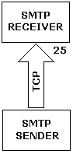 | Il server SMTP, in base alla funzione che svolge in una determinata fase della trasmissione del messaggio, può lavorare come sender o come receiver; questo perchè quando un’email viene inviata ad un indirizzo di posta, per arrivare a destinazione può essere costretta ad attraversare diversi server SMTP nella rete; per cui se il server riceve il messaggio si comporta come receiver, mentre quando lo invierà ad un altro server viene utilizzato come sender.  La figura a fianco illustra come i servizi offerti dall’SMTP Receiver siano di tipo connesso e confermato, dal momento che l’SMTP Sender deve instaurare una connessione TCP con il ricevente, il quale monitorizza costantemente la porta 25.

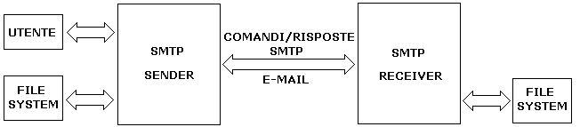
NB: con file system s’intende una base di dati o altri tipi di immagazzinamento delle informazioni.

Il progetto sviluppato non consente tuttavia l’invio di messaggi esternamente al dominio locale ( noto come coolmail.com si veda cap. 6 ), percui il messaggio passerà solo attraverso il server SMTP implementato, che sarà l’unico sender e receiver che tratterà i dati.

4.2 I COMANDI IMPOSTI DEL PROTOCOLLO

- HELO o EHLO: comando per iniziare il colloquio; attraverso esso il client o il server SMTP sender si identifica con il server SMTP receiver. Come identificativo viene utilizzato o un nome specifico, es. localhost, oppure se non specificato si usa l’indirizzo IP;
- MAIL FROM: comando per identificare il mittente del messaggio, conterrà l’indirizzo e-mail.
- RCPT TO: comando per identificare il destinatario del messaggio; questo campo è molto importante in quanto in base all’indirizzo da esso contenuto il server SMTP receiver saprà se dovrà inoltrare il messaggio ad un altro server SMTP o se dovrà indirizzarlo direttamente al destinatario. In questo caso però il server invierà direttamente l’e-mail al database;
- VRFY: comando che serve al server SMTP receiver per controllare che l’utente inserito come parametro dall’ SMTP sender esista nel dominio.
- DATA: con questo comando ha inizio l’invio vero e proprio dei dati del messaggio. Esso seguirà delle regole particolari, in quanto la ricezione durerà fino a quando non viene ricevuta una stringa con solo un punto, inviata dal sender subito dopo la fine dei dati; nel caso in cui sia già presente nel messaggio una riga con solo uno o più punti, il sender si occuperà di concatenare ad essa un ulteriore punto, per evitare che essa venga confusa con quella di fine messaggio. Qui sotto viene riportato un esempio di come i dati vengono modificati per permettere tale funzionamento.

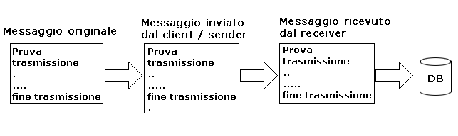

- RSET: comando per interrompere un colloquio; con esso viene interrotto l’invio di dati ma non viene terminata la connessione; questo comando può essere utile per reinviare i dati quando si verifica un errore;
- QUIT: comando per terminare la conversazione; una volta terminato l’invio dei dati viene digitato il comando QUIT dal sender. Quando il receiver riceve questo comando, invia i dati precedentemente salvati in una stringa temporanea al destinatario sotto forma di e-mail dopo di che chiude la connessione TCP.

Una volta realizzati i comandi si è deciso di dividere il funzionamento del server in tre fasi:
  - AUTENTICAZIONE: in questa fase il server SMPT sender si identifica con il receiver iniziando la fase di colloquio;
  - TRANSAZIONE: in questa fase avviene il reale scambio dati tra i server; vengono inviati i dati relativi al mittente, al destinatario e l’e-mail vera e propria;
  - AGGIORNAMENTO in questa fase il receiver, una volta ricevuta l’e-mail, SENO COMPLETA PERCHE’ NN SO COSSA SCRIVAR

Ecco uno schema riassuntivo di come sono state distinte le fasi con i relativi comandi che le caratterizzano:

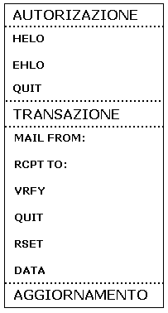

4.2 IMPLEMENTAZIONE

Qui di seguito segue la lista dei comandi così come sono stati realizzati il java:

- HELO o EHLO:

if(SMTPcommand.equals("HELO"))
{
statoServizio = SMTPConstraints.TRANSACTION;
outputStream.println("250 OK");
}
else if(SMTPcommand.equals("EHLO"))
{
statoServizio = SMTPConstraints.TRANSACTION;
outputStream.println("250 OK");
}

- MAIL FROM:

else if (SMTPcommand.equals("MAIL"))
{
String secondCmdPart= paramFinder.hasMoreElements()?paramFinder.nextToken().toUpperCase() : "";
if(secondCmdPart.equals("FROM:"))
{
sender = paramFinder.hasMoreElements()? paramFinder.nextToken() : "unknown [" + connessioneAlClient.getInetAddress().getHostName()+"]";
if(sender!=null)
{
outputStream.println("250");
}
else
{
outputStream.println("Inserire nome mittente!");
}
}
else
notifyWrongCommand();
}

- RCPT TO:

else if(SMTPcommand.equals("RCPT"))
{
String secondCmdPart=
paramFinder.hasMoreElements()? paramFinder.nextToken().toUpperCase() : "";
if(secondCmdPart.equals("TO:"))
{
username=paramFinder.hasMoreElements()? paramFinder.nextToken() : null;
if(username!=null)
{
int userExistence = verifyUser(username);
if (userExistence==1)
{ outputStream.println(SMTPConstraints.USER_OK); logFileWriter.println(SMTPConstraints.USER_OK); addresses.add(username);
}
else if (userExistence==0)
{
outputStream.println(SMTPConstraints.NO_SUCH_USER);
username = null;
}
}
else
{
outputStream.println("Inserire nome destinatario!");
}
}
else
notifyWrongCommand();
}

- VRFY:

else if(SMTPcommand.equals("VRFY"))
{
String user =paramFinder.hasMoreElements()? paramFinder.nextToken().trim() : "";
if(!user.equals(""))
{//verifico se coincide con un user//
int userExistence = verifyUser(user);
if (userExistence==1)
outputStream.println(SMTPConstraints.USER_OK);
else if (userExistence==0)
outputStream.println(SMTPConstraints.NO_SUCH_USER);
}
}

- DATA:

if(SMTPcommand.equals("DATA"))
{
outputStream.println(SMTPConstraints.START_MAIL);
eMailData = new StringBuffer();
eMailData.append("Return-Path: "+sender+SMTPConstraints.CRLF);
eMailData.append("Received: fromESMTP."+SMTPConstraints.DOMAIN_NAME+ SMTPConstraints.CRLF);
String fromClient = inputStream.readLine();
while (!fromClient.equals("."))
{
eMailData.append(fromClient+SMTPConstraints.CRLF);
logFileWriter.println(fromClient);
fromClient = inputStream.readLine();
}
outputStream.println(SMTPConstraints.MAIL_READ);
}

- RSET:

else if(SMTPcommand.equals("RSET"))
{
outputStream.println("250");
addresses = new Vector();
}

- QUIT:

else if(SMTPcommand.equals("QUIT"))
{
smtpSessionOver = true;
outputStream.println(SMTPConstraints.BYEBYE);
}

In fase di implementazione abbiamo distinto anche le varie fasi del colloquio:

case SMTPConstraints.AUTHORIZATION:
{
if(SMTPcommand.equals("HELO"))
{}
else if(SMTPcommand.equals("EHLO"))
{}
else if(SMTPcommand.equals("QUIT"))
{}
}
case SMTPConstraints.TRANSACTION:
{
if(SMTPcommand.equals("DATA"))
{}
else if(SMTPcommand.equals("RSET"))
{}
else if(SMTPcommand.equals("VRFY"))
{}
else if (SMTPcommand.equals("MAIL"))
{}
else if(SMTPcommand.equals("RCPT"))
{}
else if (SMTPcommand.equals("QUIT"))
{}
}
case SMTPConstraints.UPDATE:
{}

Per la realizzazione del server SMTP, sono state utilizzate 4 classi:

- SMTPClientHandler: contiene l’implementazione dei comandi utilizzati dal protocollo SMTP;
- SMTPConstraints: contiene le costanti utilizzate nelle varie classi del server
- SMTPServer: contiene il thread che lancia il server e la connessione TCP;
- TimeoutChecker: classe utilizzata anche dal server POP3 utile per limitare il tempo di lavoro del server, oltre un certo limite esso verrà sospeso.

CE NE SONO ALTRE?

